Forum Maitrise de la langue
Plaisir de lire et pratiques culturelles de la lecture à l’école
Le mercredi 28 novembre 2018
Titre : Pépinière de l’innovation
Etablissement/Structure : dispositif départemental / groupe innover69 / Pôle DFIE

Organisation du dispositif /
Dispositif départemental dédié au repérage et à la valorisation des actions innovantes dans le 1er et le 2nd degré.
La pépinière de l'innovation 69 » est un espace public offrant une lisibilité globale qui facilite les liens spontanés entre les équipes pédagogiques quel que soit leur niveau de réflexion ou d’engagement dans une action.

Pour signaler une action innovante dans une classe, un établissement, une circonscription :
Un simple courriel à reperage.innover69@gs.ac-Iyon.fr
Un conseiller en développement prendra contact dès réception afin d'envisager un affichage du projet sur une «pépinière numérique de l'innovation » et prendre en compte le cas échéant les besoins d'accompagnement
Description/Modalités

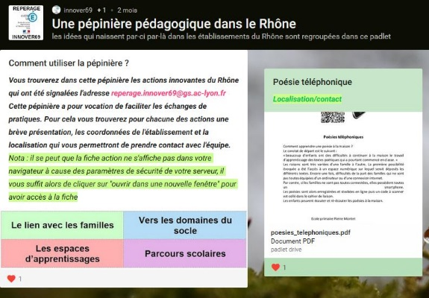

Contacts
reperage.innover69@gs.ac-lyon.fr
https://padlet.com/reperage_innover69/pepiniere

Sites
Liens vers des ressources

